Уроки (инфа)

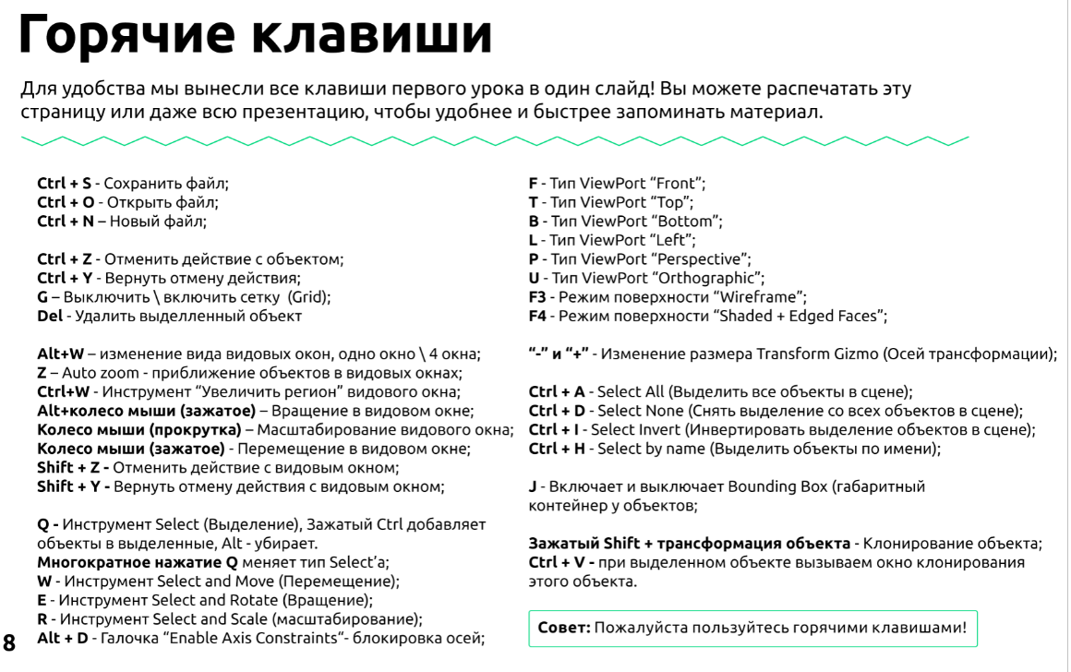

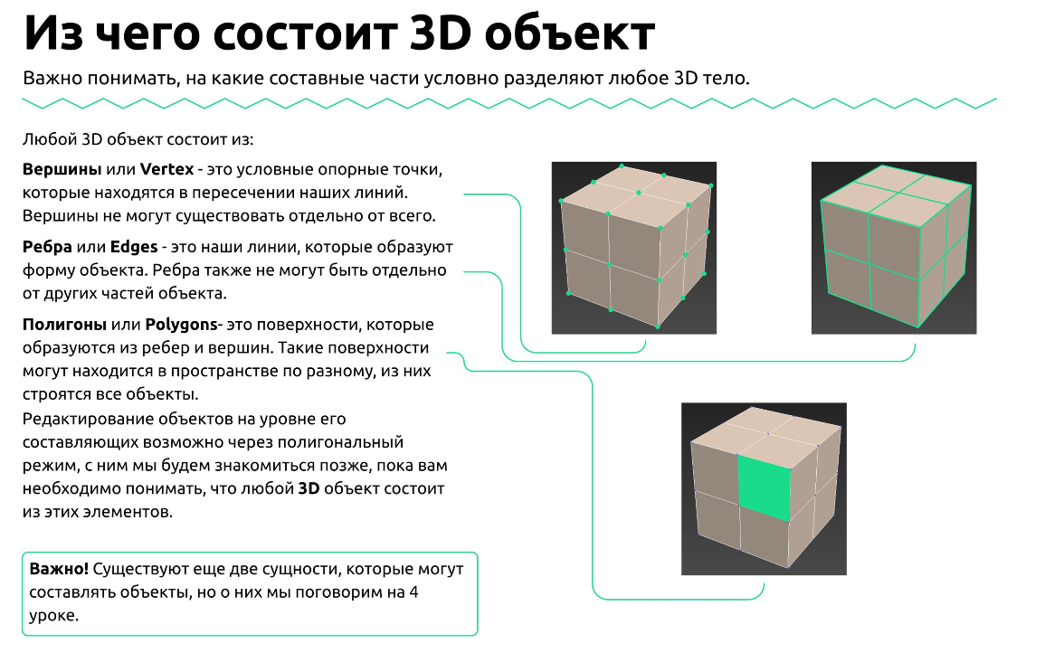

Урок 1

Переходим в вид Top и режим Shaded (Defended Shanding)– для более удобного построения в начале, для работы с референсом

Переходим в Create – Geometry – Plane (плоскость ). Очень важно чтобы создаваемый объект был в начале координат

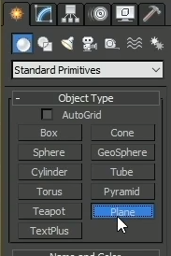

Создаем плоскость на панели (произвольного размера), затем ставим количество сигментов 1 и 1 , для фиксации объекта нажимаем ПКМ

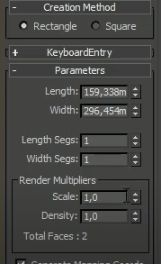

**Добавление референса**

**Скачать референс пряничков**

Нажимаем W переходим в Modify и меняем размеры нашего Plane под размеры референса 50 мм * 140 мм

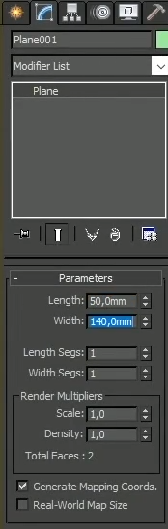

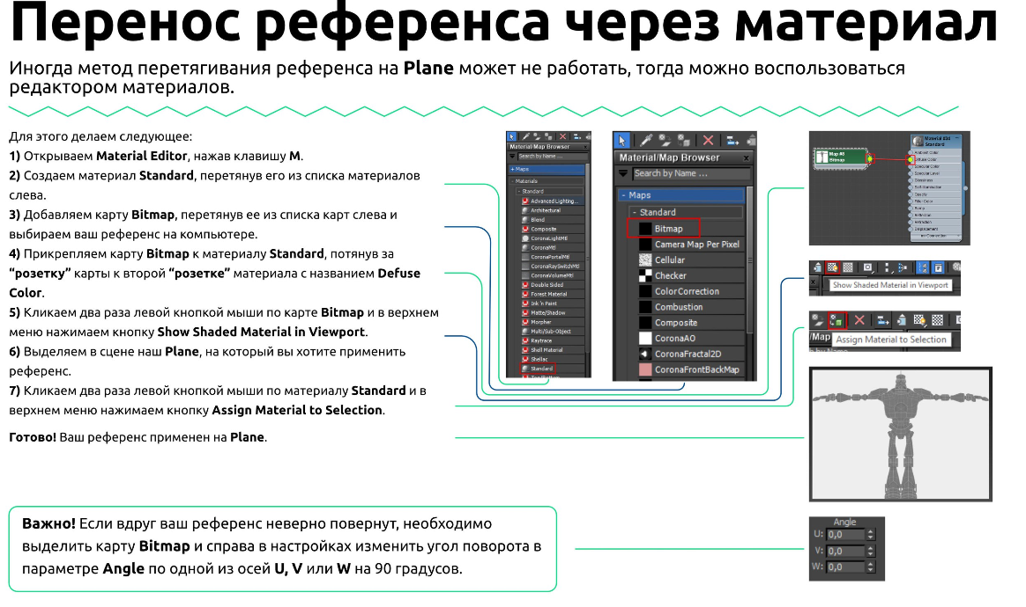

Либо Drag&Drop

Нажимаем W выделяем объект и в оси z пишем -1 

**Создание печенья**

Переходим во вкладку create – Shapes – line

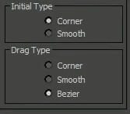Corner – Ломанная линия

Smooth – сглаженная линия

Отмена действий при построении линии – Backspace

Esc – фиксация/ отмена создания

Выбираем тип Smooth и начинаем построение пряника – девочки. В конечном итоге вы должны прийти в ту же точку, откуда и начинали. Когда вы нажали на точку 3 D’s Max спросит закрыть линию? Нажимаем Да.

Переходим в Modify и мы можем изменять линию в 3х уровнях

1 на клавише - vertex (самый точный инструмент редактирования)

2 – segment

3 – spline (вся кривая)

Если выбрать точку (несколько точек) и нажать на нее ПКМ откроется меню, где мы видим типы точки

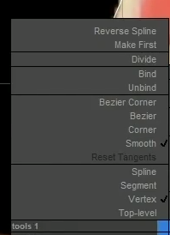

Удаление точки – delete

Добавление точки

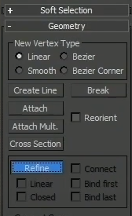 Затем кликаем по линии в то место, куда хотетите поставить точку

Подгоняем кривую под референс

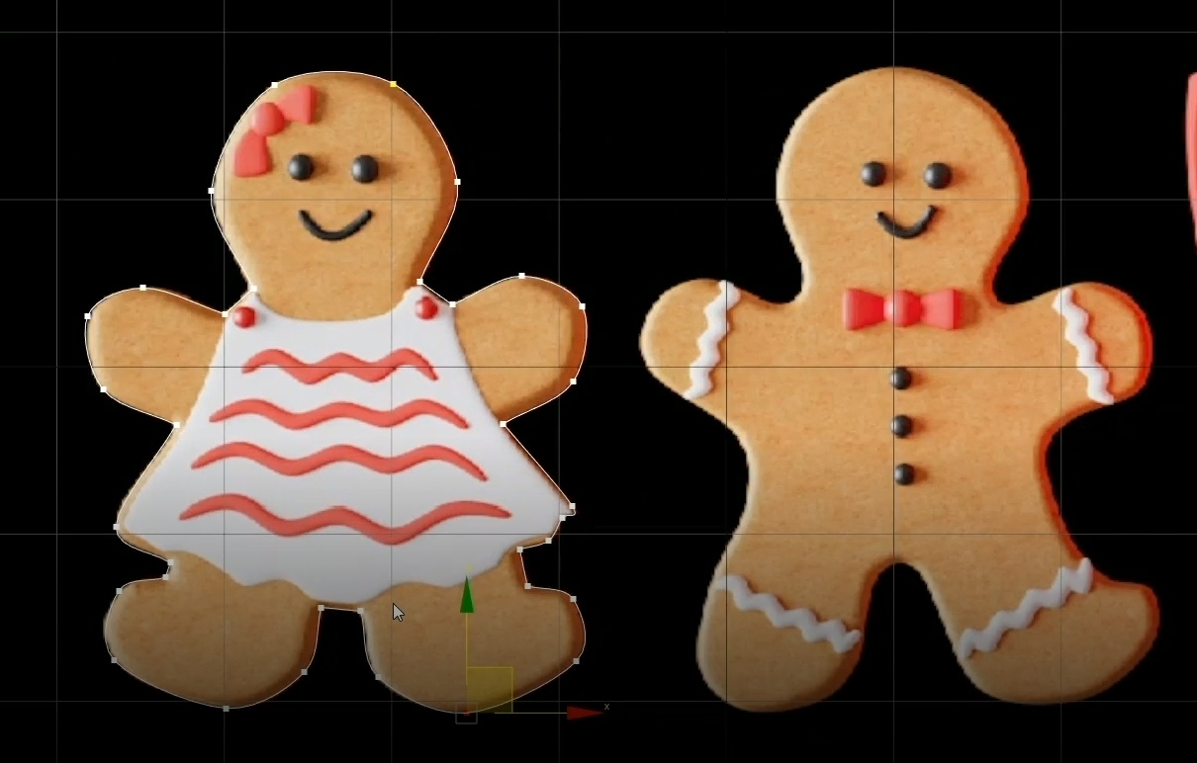

**3х мерная фигура**

Проверяем выделена линия и чтобы не один из подобъектов (vertex. Segment. spline) не были активны

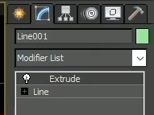Во вкладке Modify находим модификатор Extrude и задаем параметр Amount = 3 (высота объекта)

Отображение сетки и ребра построения

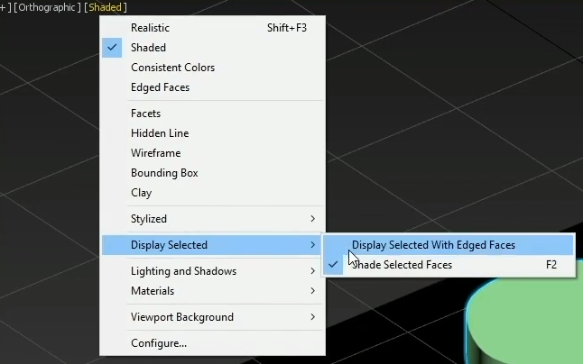

У нас выходит объект – один большой многоугольник с множеством точек. С такими объектами работать сложно, они могу отображаться некорректно. Чтобы исправить это переходим в Modify и выбираем в modifier list – Quadify Mesh – генерация сетки. Quad Size – плотность сетки на единицу площади данной модели. 1% - лучше не ставить, так как плотность будет очень большой, а это нам не нужно.

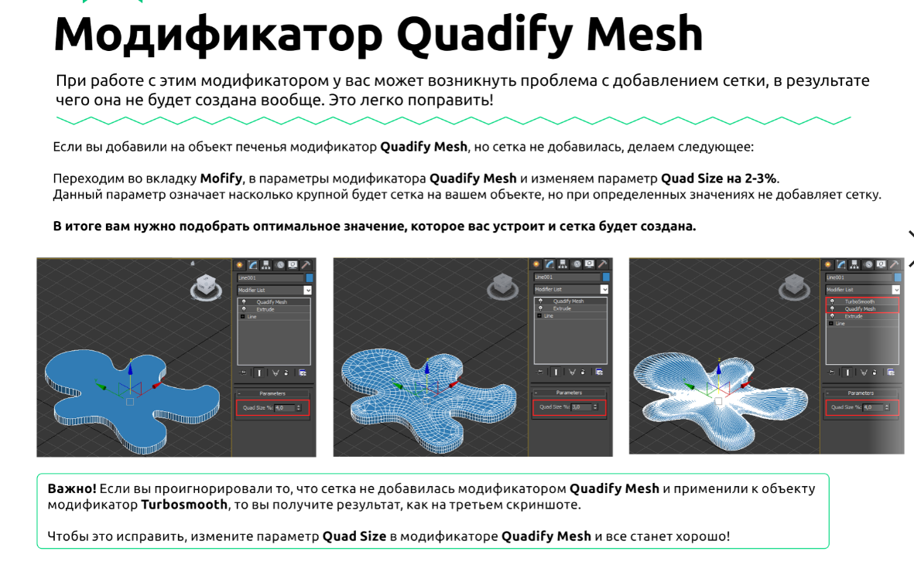

Для сглаживания ребер нашего пряника в Modify – Turbosmooth

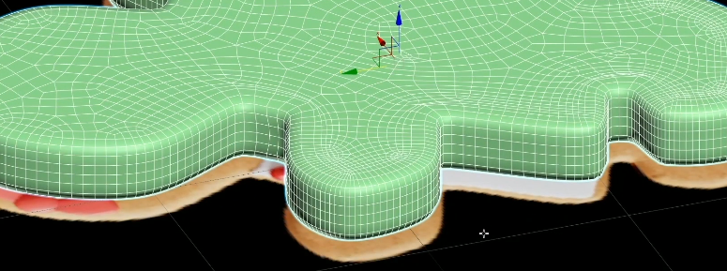

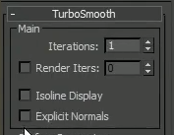 Ставим количество Iterations =1 (больше ставить не стоит, чтобы наш объект не весел очень много)

Если же грани остались жесткие то переходим в Line и меняем количество шагов

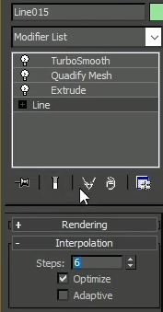

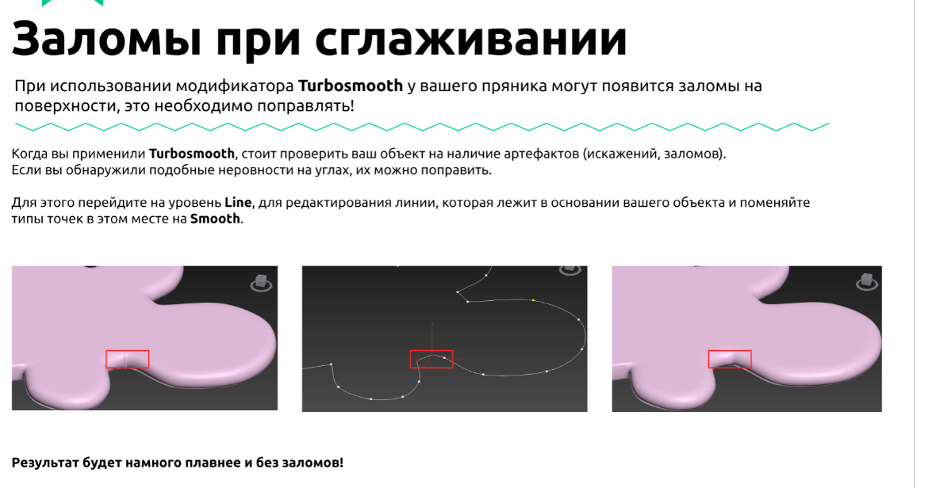

По аналогии делаем пряника – мальчика

Итог первого урока

